Họ và tên:.....................................................
Lớp: .............................................................
TRƯỜNG MẦM NON GIANG BIÊN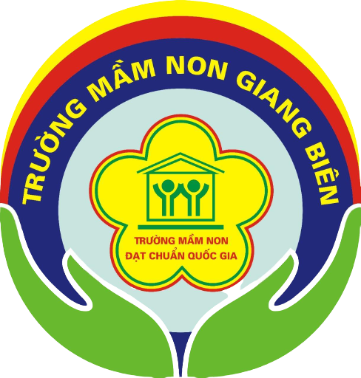

Bé hãy gọi tên các đồ vật và nối với hình vuông, tròn, tam giác, chữ nhật với đồ vật có cùng hình dạng.

